2013年电工学下册复习试卷（上）
第九章：半导体二极管和三极管、第十章：基本放大电路
一、单项选择题
1．若用万用表测二极管的正、反向电阻的方法来判断二极管的好坏，好的管子应为（ C ）
A、正、反向电阻相等 B、正向电阻大，反向电阻小
C、反向电阻比正向电阻大很多倍 D、正、反向电阻都等于无穷大
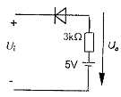
2．电路如题2图所示，设二极管为理想元件，其正向导通压降为0V，当U_{i}=3V时，则U₀的值( D )。
题2图
A、不能确定
B、等于0
C、等于5V
D、等于3V
3．半导体三极管是具有( B )PN结的器件。
A、1个 B、2个
C、3个 D、4个
4．晶体管的主要特性是具有（ D ）。
A、单向导电性 B、滤波作用 C、稳压作用 D、电流放大作用
5．稳压管的稳压性能是利用PN结的（ D ）。
A、单向导电特性 B、正向导电特性
C、反向截止特性 D、反向击穿特性
6．对放大电路进行动态分析的主要任务是（ C ）
A、确定静态工作点Q
B、确定集电结和发射结的偏置电压
C、确定电压放大倍数A_{u}和输入、输出电阻r_{i}，r₀
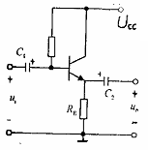
D、确定静态工作点Q、放大倍数A_{u}和输入、输出电阻r_{i}，r_{o}
题7图
7．射极输出器电路如题7图所示，C₁、C₂足够大，对输入的交流信号u可视作短路。则输出电压u₀与输入电压u_{i}之间的关系是( B )。
A、两者反相，输出电压大于输入电压
B、两者同相，输出电压小于且近似等于输入电压
C、两者相位差90°，且大小相等
D、两者同相，输出电压大于输入电压
8．在共射极放大电路中，当其他参数不变只有负载电阻R_{L}增大时，电压放大倍数将( B )
A、减少 B、增大
C、保持不变 D、大小不变，符号改变
9．在画放大电路的交流通路时常将耦合电容视作短路，直流电源也视为短路，这种处理方法是( A )。
A、正确的 B、不正确的
C、耦合电容视为短路是正确的，直流电源视为短路则不正确。
D、耦合电容视为短路是不正确的，直流电源视为短路则正确。
10．PN结加适量反向电压时，空间电荷区将（ A )。
A、变宽 B、变窄
C、不变 D、消失
11．题11图示三极管的微变等效电路是（ D )
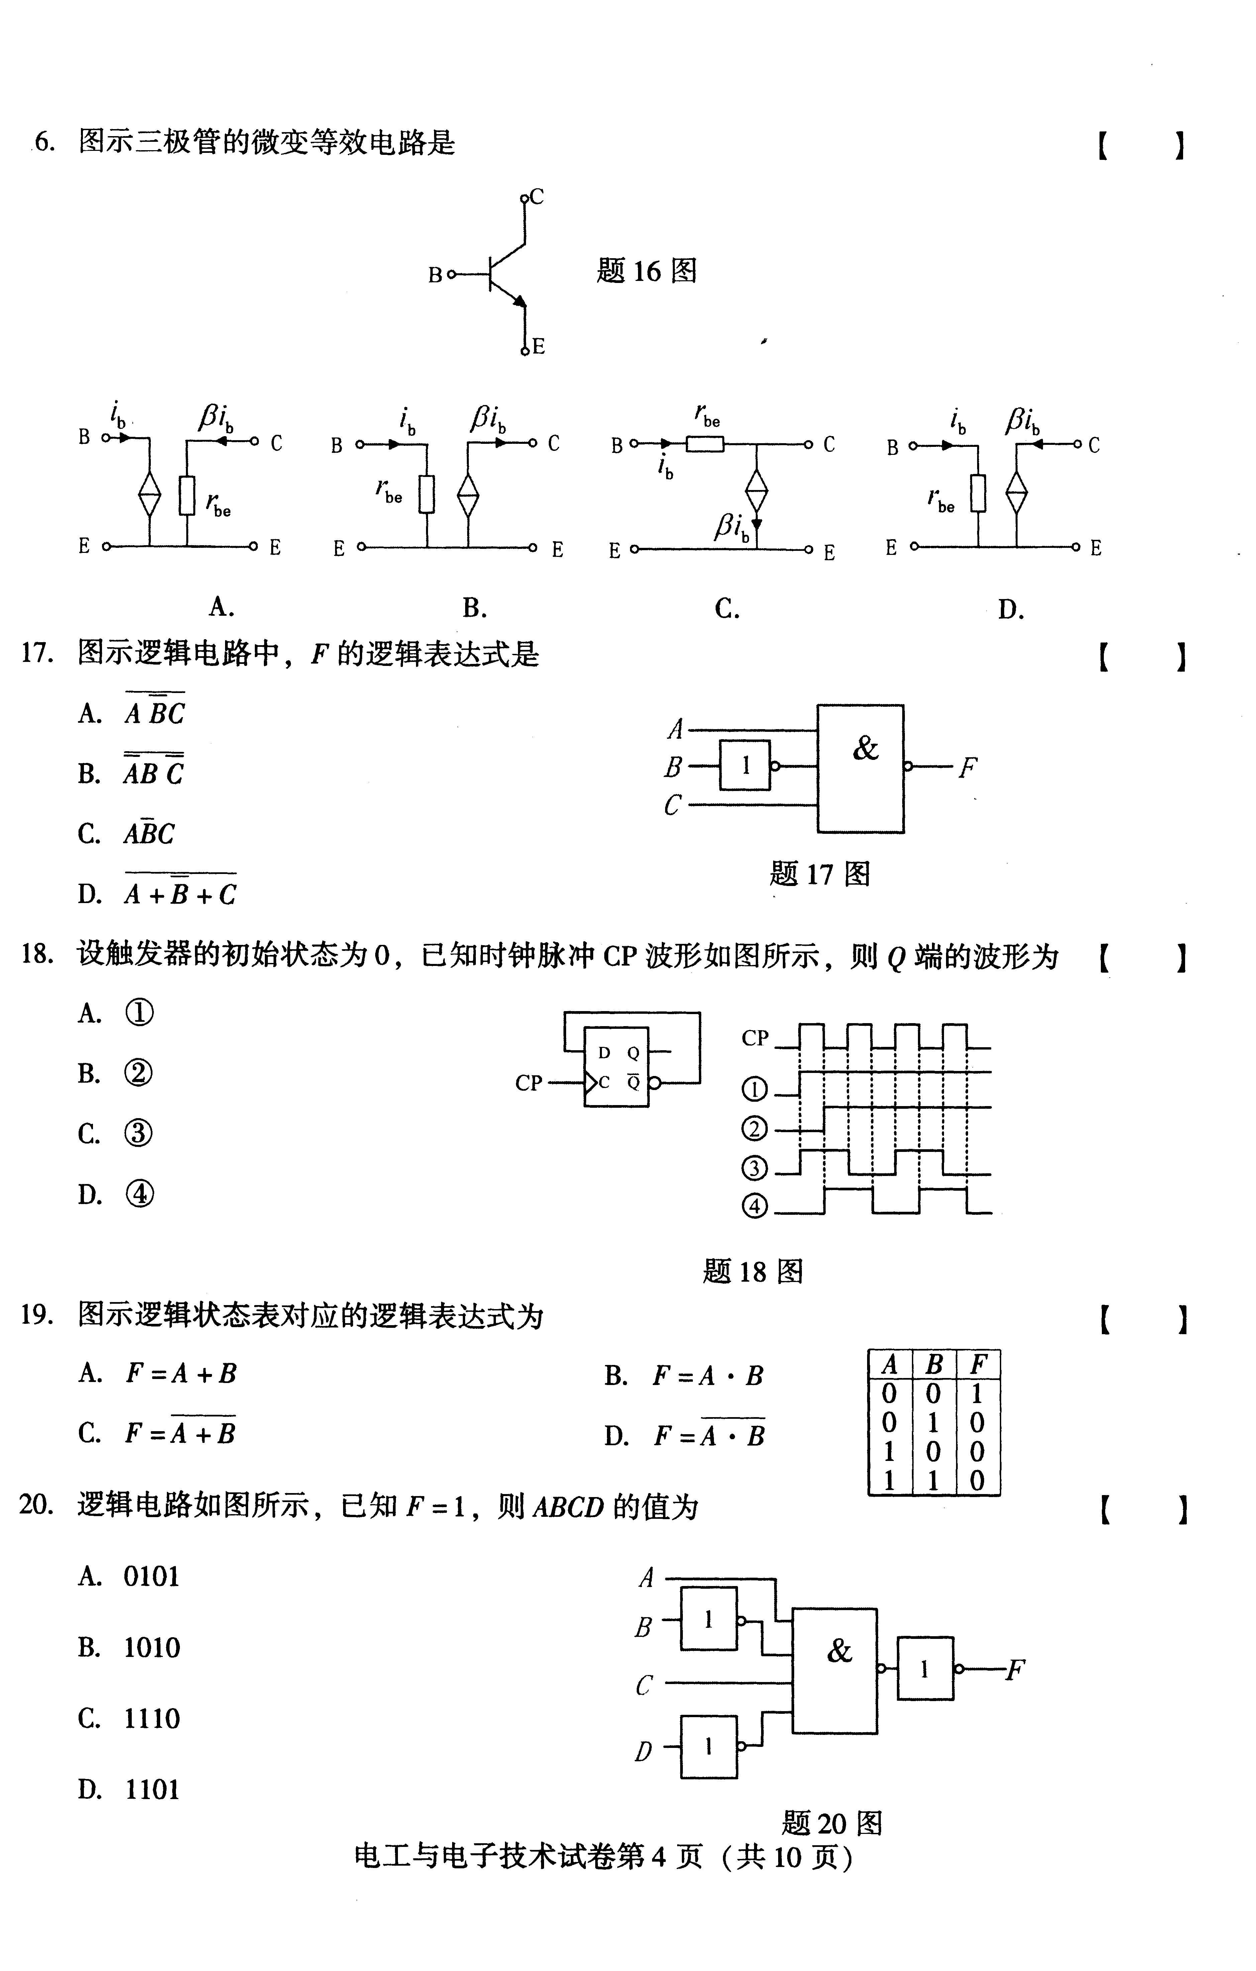
题11图

12．题12图示放大电路，输入正弦电压u_{i}后，发生了饱和失真，为消除此失
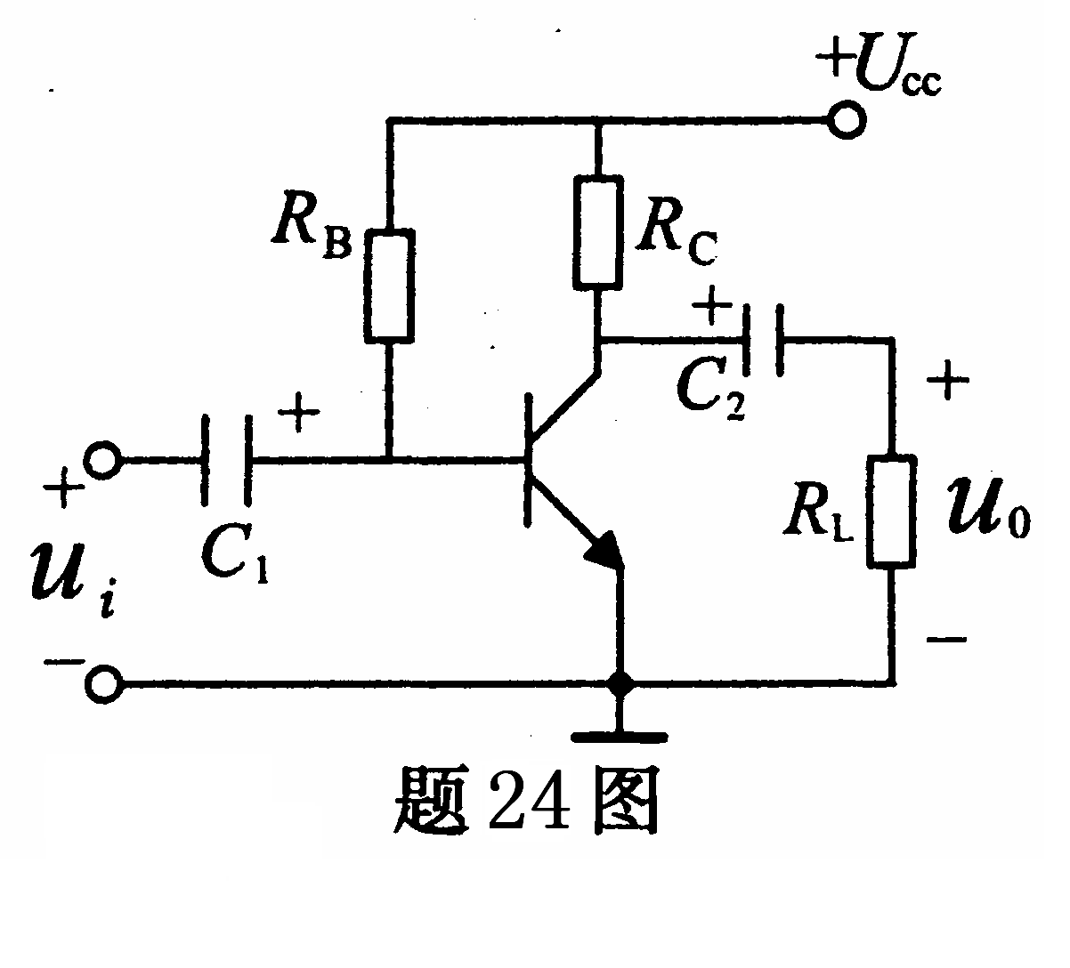
真应采取的措施是（ C ）
题19图
题12图

A.增大R_{L}
B.增大R_{C}
C.增大R_{B}
D.减小R_{B}

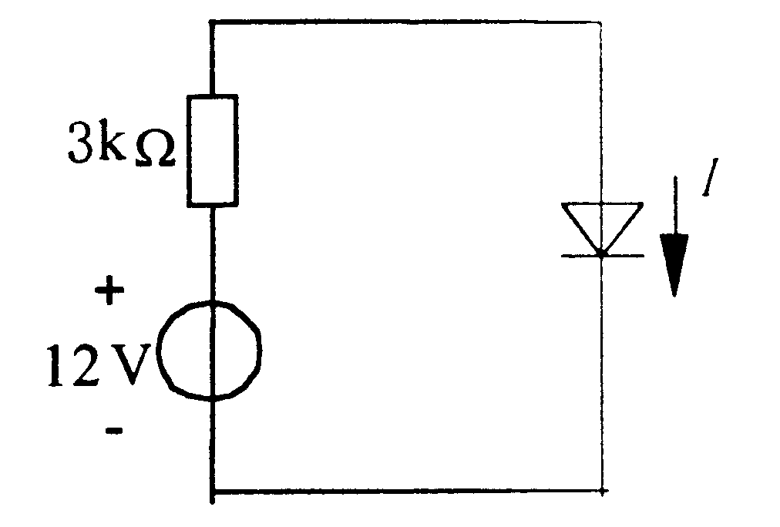
13．电路如题21图所示，设二极管为理想组件，其正向导通压降为0V，则电路中电流I的值为（ A ）。
题21图
A.4mA B.0mA C.4A D.3mA
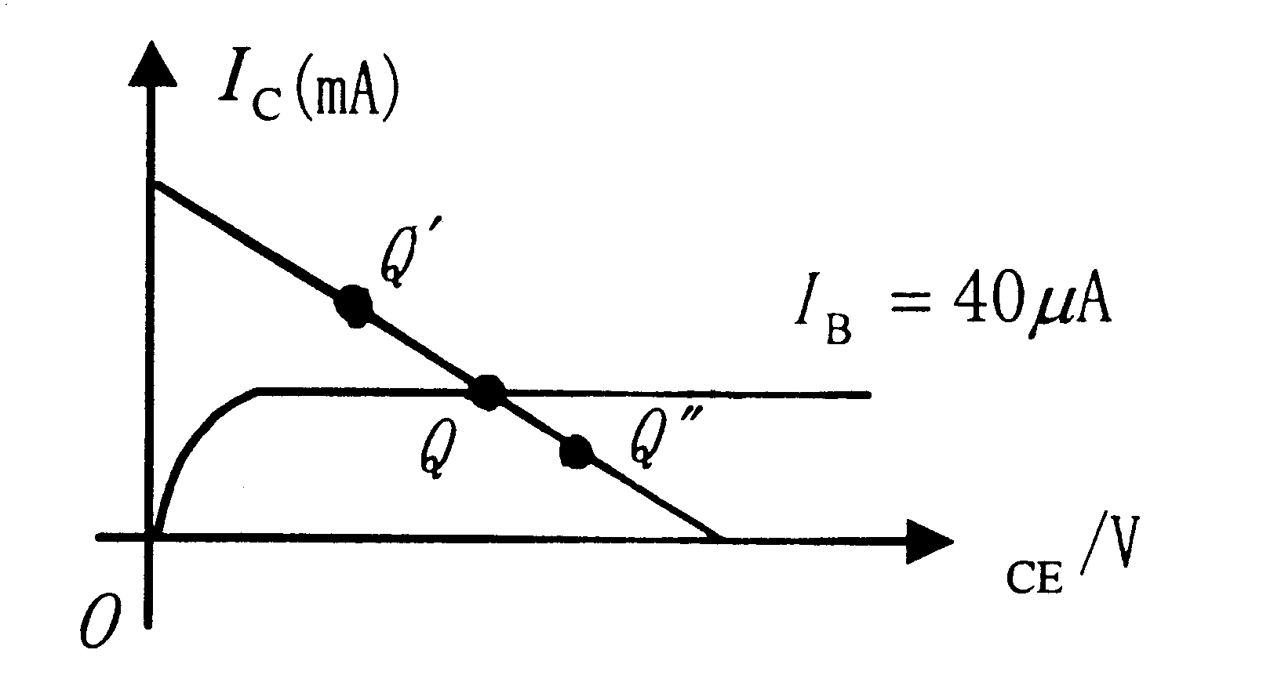
14．固定偏置单管交流放大电路的静态工作点Q如题22图所示，当温度升高时，工作点Q将（ B ）。
题22图
A.不改变
B.向Q′移动
C.向Q″移动
D.时而向Q′移动，时而向Q″移动
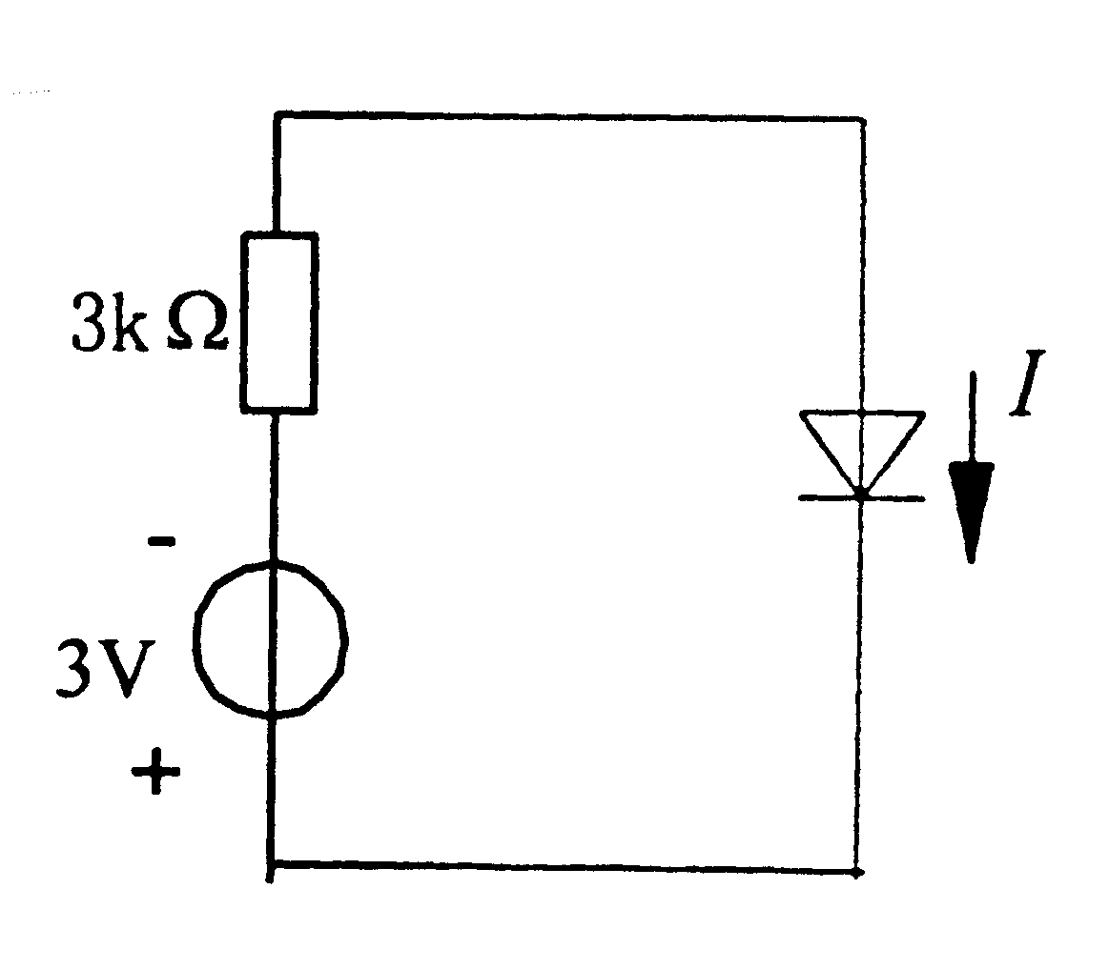
15．电路如题24图所示，设二极管为理想组件，其正向导通压降为0V，则电路中电流I的值为( B )。
题24图
A.1mA
B.0mA
C.1A
D.3mA
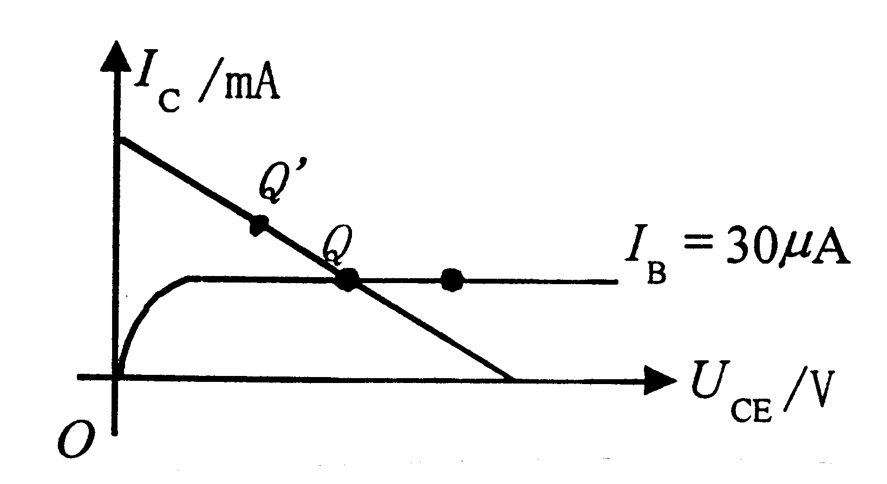
16．某固定偏置单管放大电路的静态工作点Q如题25图所示，欲使静态工作点移至Q′需使 ( D )。
题25图

A.偏置电阻R_{B}增加

B.集电极电阻Rc减小

C.集电极电阻Rc增加

D.偏置电阻R_{B}减小
17．半导体三极管是一种（ C ）
A.电压控制电压的器件 B.电压控制电流的器件
C.电流控制电流的器件 D.电流控制电压的器件
18．题28图示放大电路中，电容C_{E}断开后电路的电压放大倍数的大小将（ A ）

A.减小 B.增大 C.忽大忽小 D.保持不变
19.电路如题29图所示，二极管D₁，D₂，D₃均为理想组件，则输出电压u_{o}（ A ）
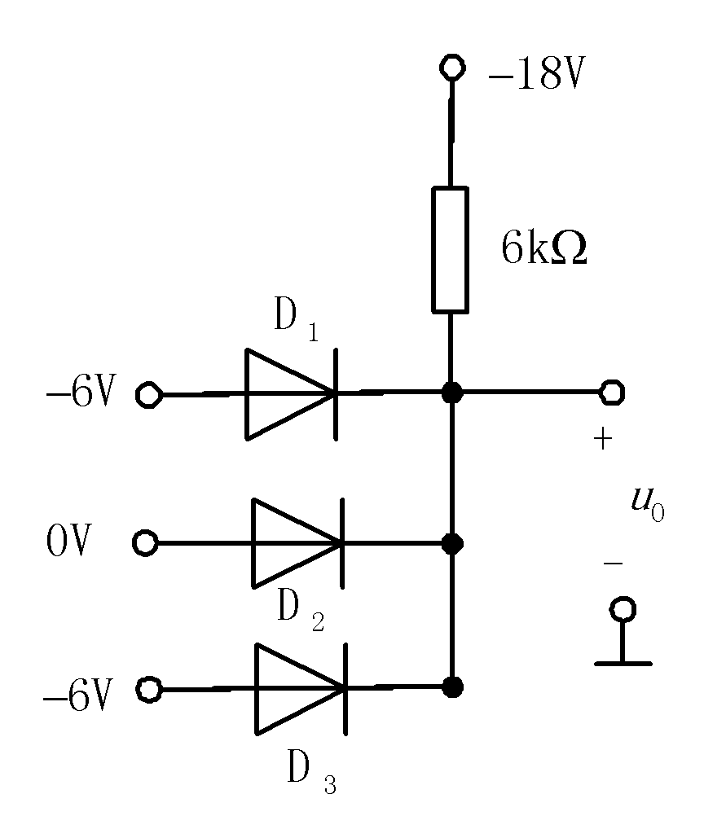
A.0V B.－6V C.－18V D.+12V
题29图
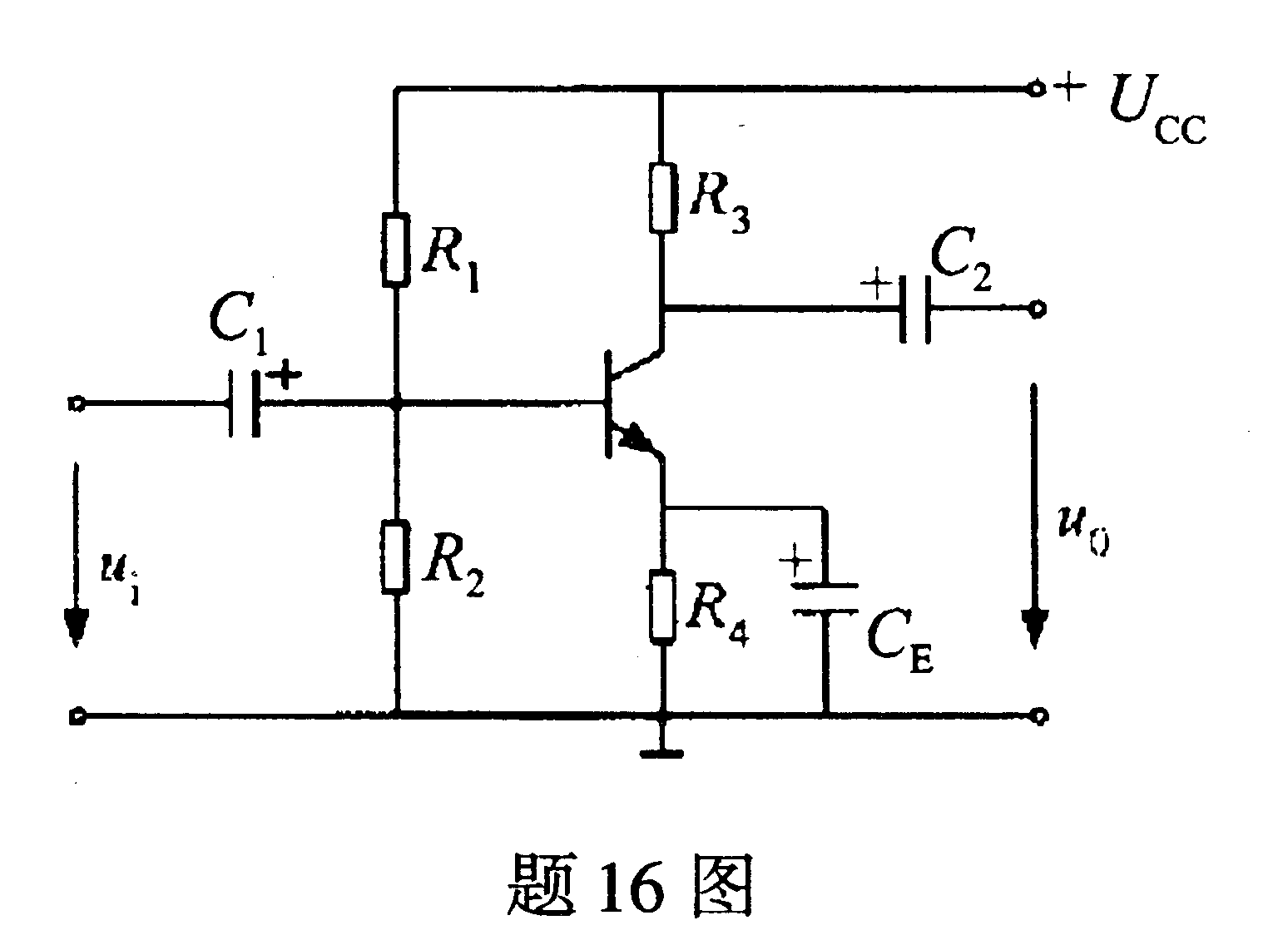
题28图

20 ．三极管处于放大状态时（ B ）
A. 发射结反偏，集电结正偏 B. 发射结正偏，集电结反偏
C. 发射结与集电结均正偏 D. 发射结与集电结均反偏
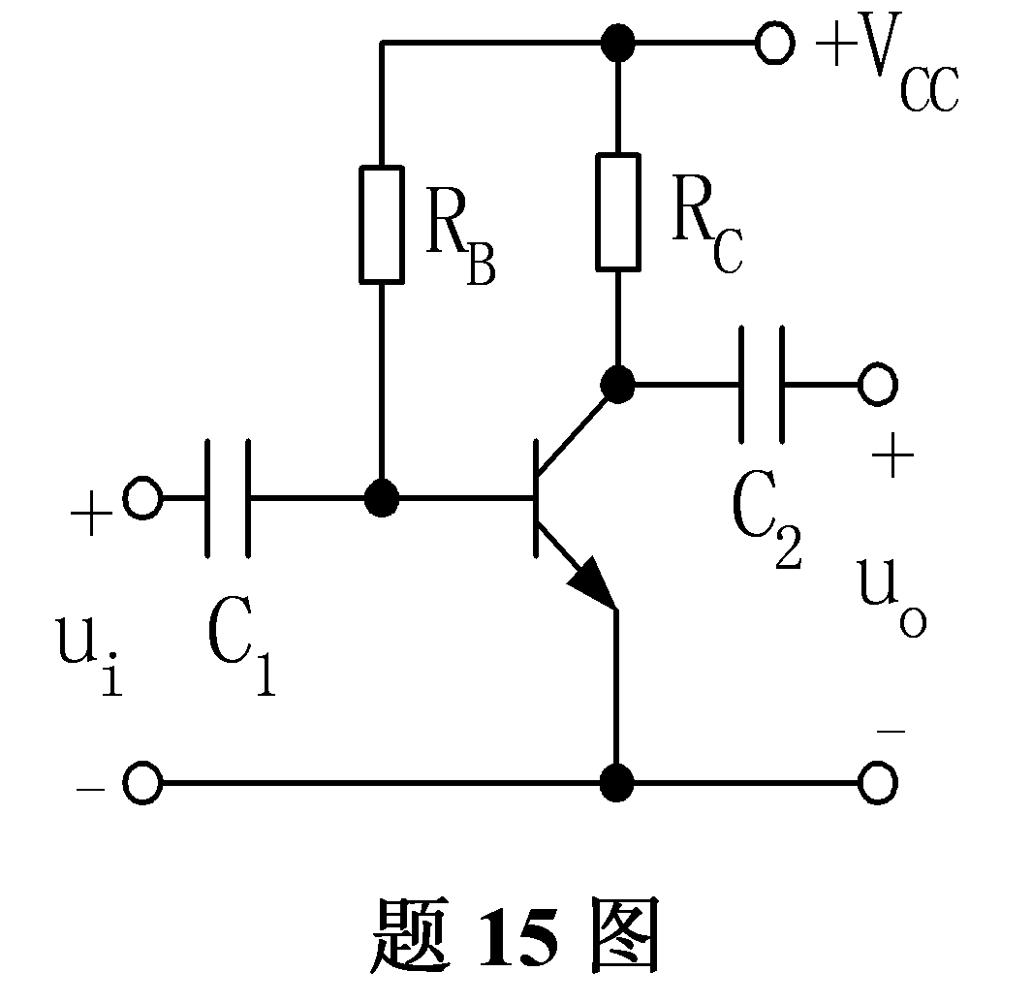
21．题31图所示电路中，已知V_{CC}=12V，R_{C}=3kΩ，晶体管β=50，且忽略U_{BE}，若要使静态时U_{CE}=6V，则R_{B}应取（ B ）
题31图

A．200kΩ

B．300kΩ

C．360kΩ

D．600kΩ
二、填空题
1.N型半导体中 自由电子 是多数载流子， 空穴 是少数载流子。
2．二极管最重要的特性是 单向导电性 。
3．给半导体PN结加正向电压时，电源的正极应接半导体的__ P__区，电源的负极通过电阻接半导体的 N 区。
4．半导体三极管具有放大作用的外部条件是发射结 正 向偏置，集电结 反 向偏置。
5.半导体二极管导通的条件是加在二极管两端的正向电压比二极管的死区电压 要大（或高） 。
6．若给三极管发射结施加反向电压，可使三极管可靠的 截止 。
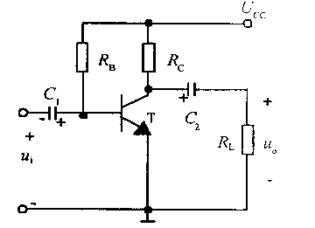
7．在题7图所示电路中，若仅是R_{L}增大，则电压放大倍数的绝对值将 增大 (增大?减小?或不变?)，输出电阻值将 不变 (增大?减小，或不变?)。
题7图
8．造成固定偏置电压放大电路静态工作点不稳定的主要原因是 温度变化 。
9．某放大电路在负载开路时，输出4V电压；接入1kΩ负载后，其输出电压降为2V，则放大电路的输出电阻为 1kΩ 。
10．电压并联负反馈使放大电路的输入电阻 减小 ，输出电阻 减小 。
11．二极管具有单向导电特性，其正向电阻远远 小于 反向电阻。当二极管加上正向电压且正向电压大于 死区 电压时，正向电流随正向电压的增加很快上升。
12．半导体的导电能力随着温度的升高而 增大（或增强） 。
13．PN结加反向电压时，其空间电荷区将__变宽_ ，使__漂移__运动占优势。
14．如果放大电路的静态基极电流太大，会产生 饱和 失真。
15．射极输出器中，输入电压和输出电压的相位是 同相的 。
16．锗 （硅）二极管的正向电压降大小的范围是0.2～0.3（0。6－0。7）V。
17．根据三极管结构的不同，有NPN和__ PNP__两种。
18．PN结的基本特性是 单向导电性 。
19．三极管的静态工作点过低，将使输出电压出现_ 截止 失真。
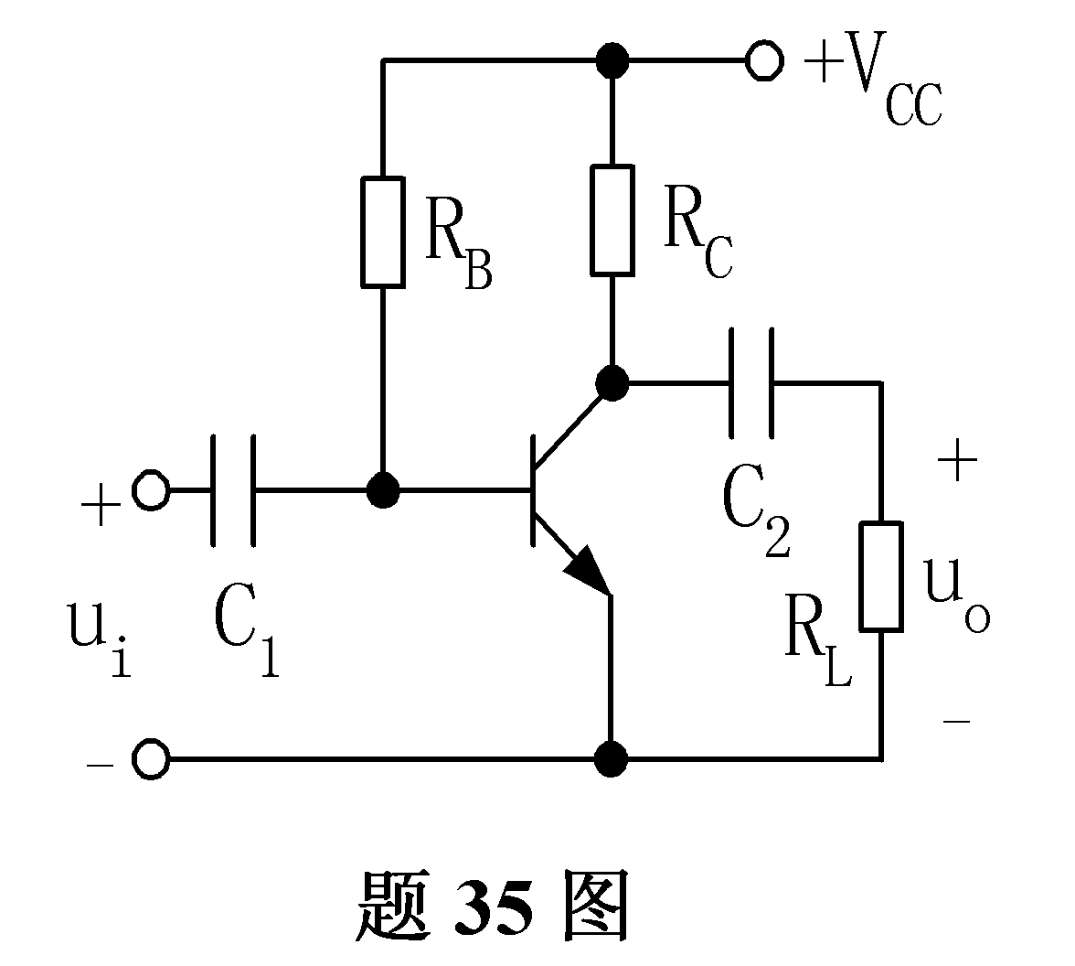
三、简析题：
题1图
1．题1图示电路中，已知V_{CC}=24V，R_{B}=800kΩ，R_{C}=6kΩ，R_{L}=3kΩ，U_{BE}=0.7V，晶体管电流放大系数β=50，r_{be}=1.2KΩ。试求：
（1）放大电路的静态工作点(I_{BQ}，I_{CQ}，U_{CEQ})。
（2）电压放大倍数A_{u}、输入电阻r_{i}、输出电阻r_{o}。
1解：(1) 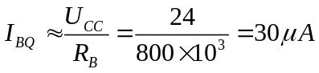
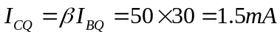
(2) 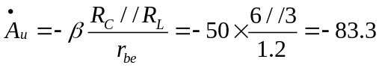
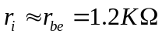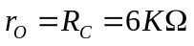
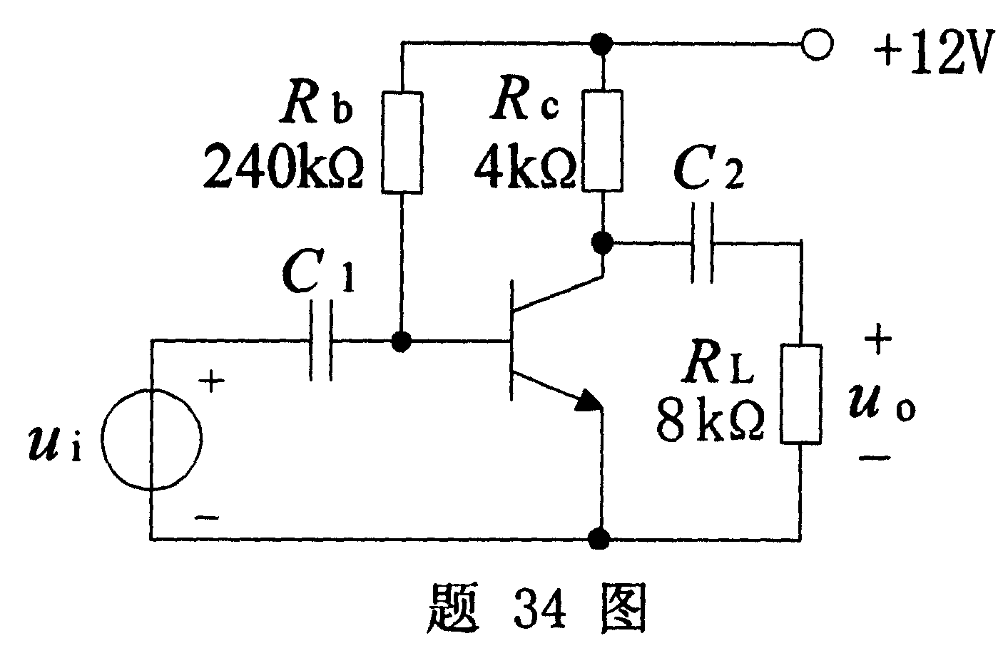
2．在题2图所示电路中，已知三极管的β=40，电容C₁和C₂足够大，求电压放大倍数、输入电阻和输出电阻。
题2图
2解：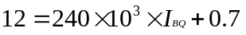
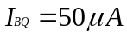
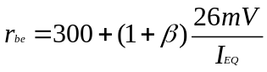
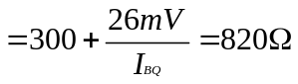
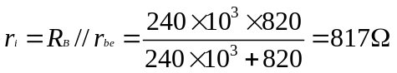
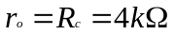
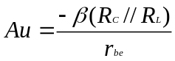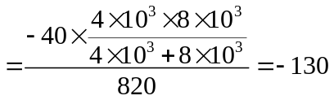
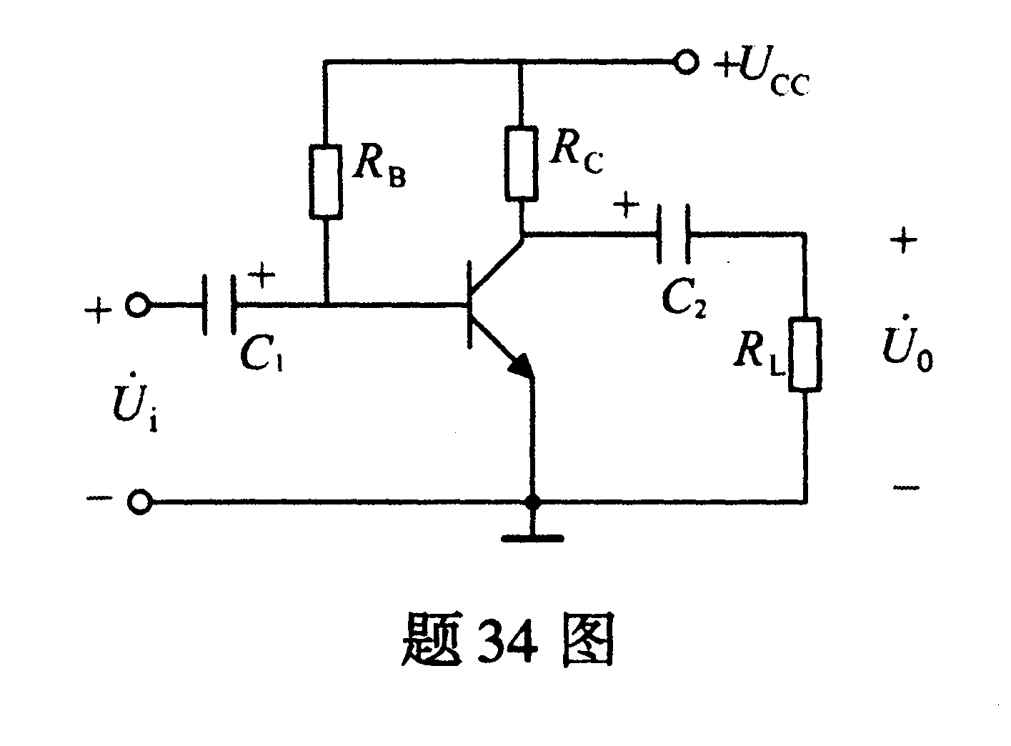
3．题3图示放大电路中三极管的U_{BE}=0.7V，U_{CC}=12V，R_{C}=2kΩ，R_{B}=280kΩ，R_{L}=6kΩ，C₁、C₂足够大，输入电压有效值U_{i}=0．1V，输出电压有效值U₀=8V.求：三极管的电流放大系数β。
题3图
3解：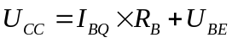
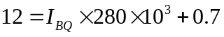
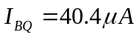
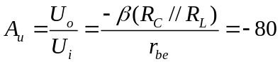
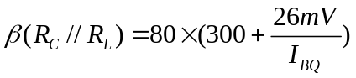
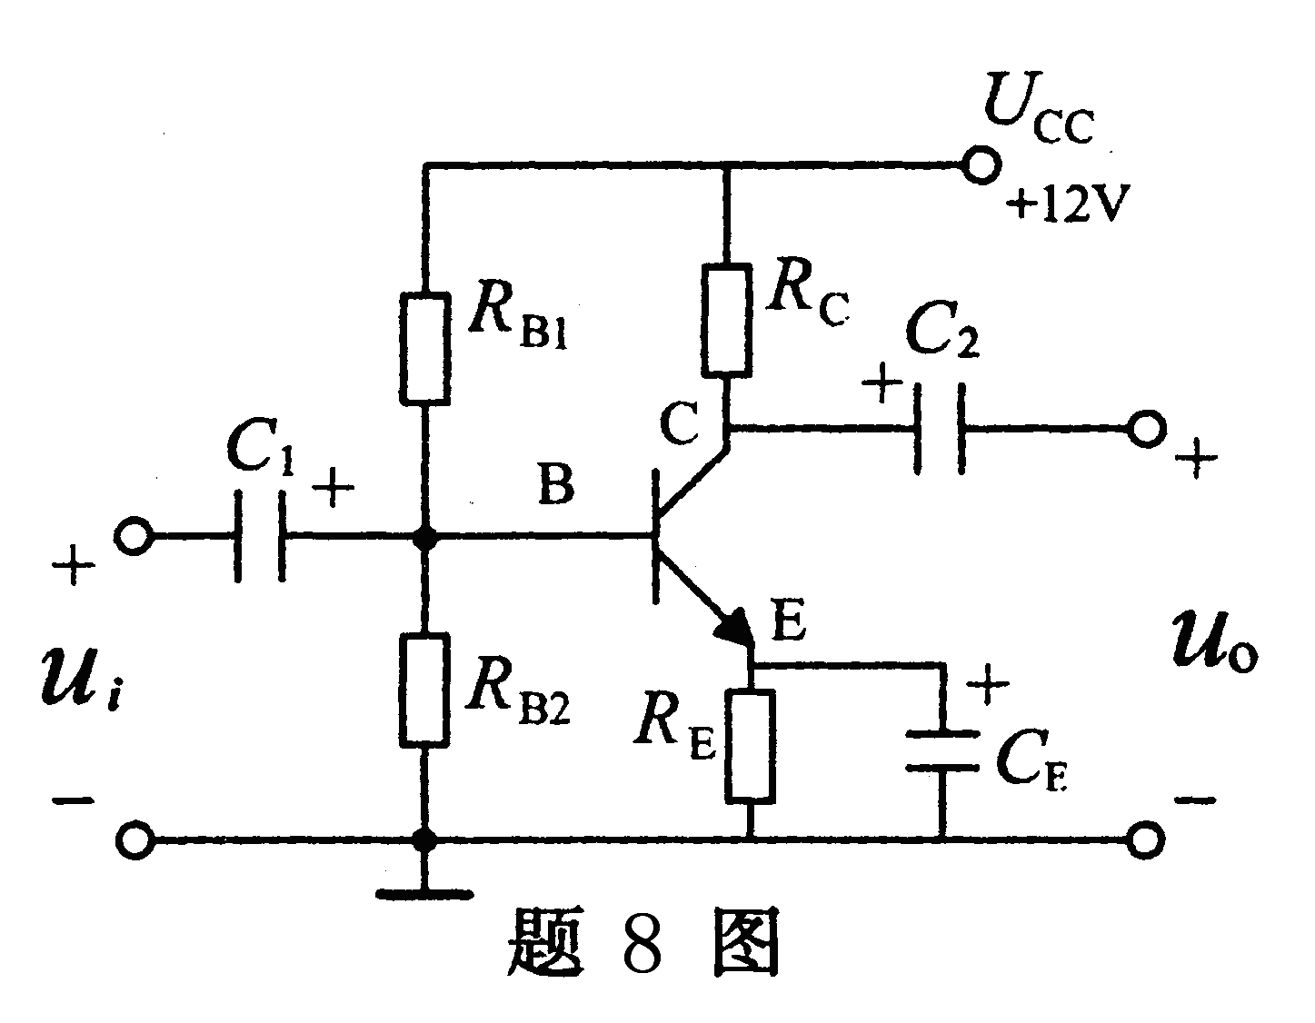
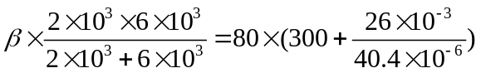 ∴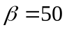
题4图
4．题4图所示放大电路中三极管的U_{BE}=0.7V，电阻R_{B1}上直流压降为8V，R_{C}=2kΩ，R_{E}=1.5kΩ，求U_{CE}.。
4解：电位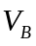、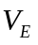分别是：
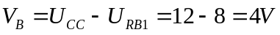
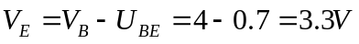
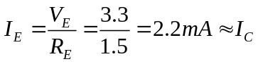
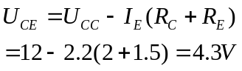
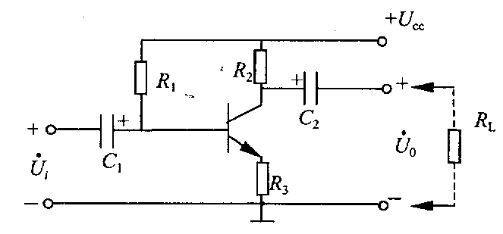
四、计算题：
题1图
1．题1图示放大电路中，三极管β=50、r_{be}=1kΩ，R₂=3kΩ，R₃=1kΩ，C₁、C₂足够大，求：
(1)画出放大电路的微变等效电路；
(2)推导当输出端未接负载电阻R_{L}时的电压放大倍数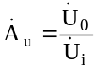的一般关系式；
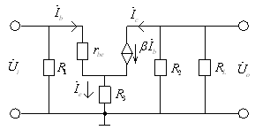
(3)求当输出端接负载电阻R_{L}=3kΩ时的电压放大倍数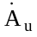=?
1解：1）

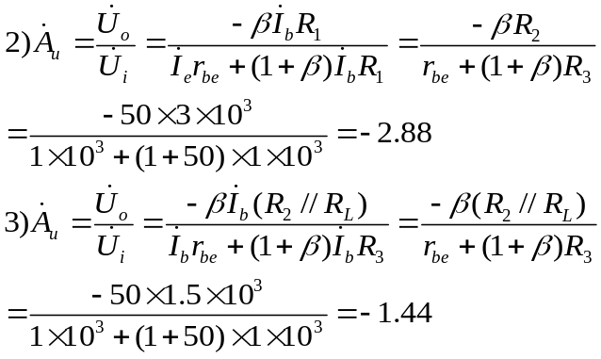
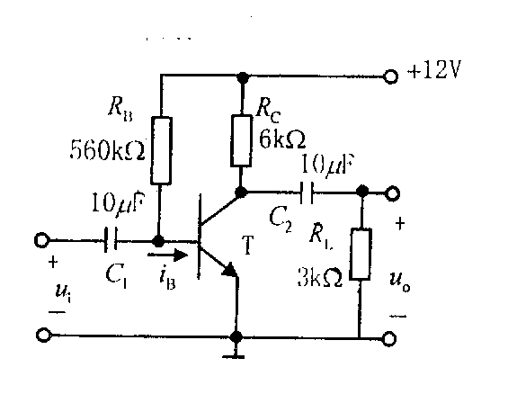
2．题2图示放大电路中，三极管的β=50，U_{BE}=0.6V，输入信号u_{i}=3sinωt mV。对于该交流信号，C₁、C₂足够大，可视为短路。问：
题2图
(1)当π<ωt<2π时，三极管的发射结是否处于反向偏置?为什么?
(2)该放大电路的电压放大倍数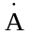_{u}为多少?
(3)该放大电路的输入电阻和输出电阻各为多少?
2解：（1）三极管的发射结总电压：
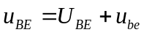，当π<ωt<2π时，

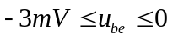，且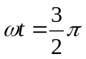时，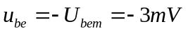
故：
可见三极管的发射结不是处于反向偏置而是处于正向偏置。
（2）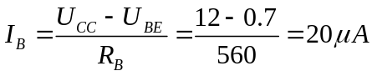
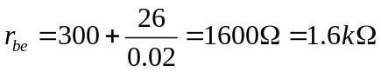
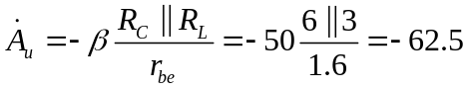
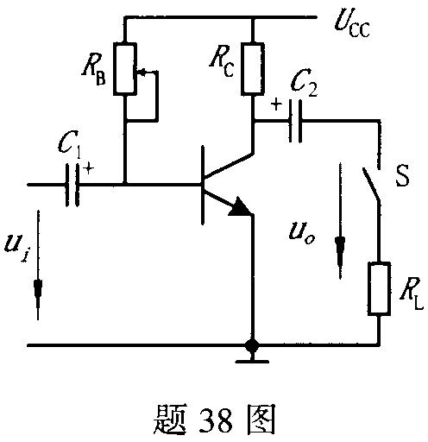
（3）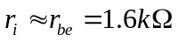 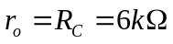
题3图
3．题3图示三极管放大电路，已知Ucc=12V，R_{C}=5kΩ，三极管的β=100,r_{be}=2.5kΩ，U_{BE}忽略不计，C₁、C₂足够大。
（1）当R_{B}调到1MΩ时，试求静态I_{B}、I_{C}、U_{CE}的数值。
（2）如果R_{B}调到0时，会发生什么情况?在实际电路中可采取什么措施加以避免?
（3）如果R_{B}断开，放大电路还能否正常工作?为什么?
（4）如果开关S闭合，对静态I_{B}、I_{C}、U_{CE}的数值有无影响?
（5）求开关S打开时电路的电压放大倍数、输入电阻、输出电阻。(R_{B}=1MΩ)
（6）当该电路正常放大工作时，如果输入正弦电压u_{i}的有效值不变，将开关S闭合，则输出电压u₀的有效值是增大还是减少?
3解：（1）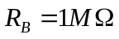，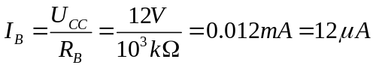
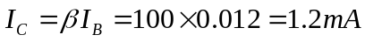，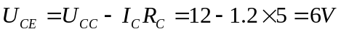
（2）如果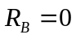，则三极管因发射结电压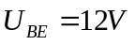太大而烧坏。可用一个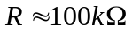的电阻和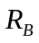串联接入原电路加以避免。
（3）如果断开，则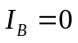,三极管将工作在截止状态，不能再进行放大工作。
（4）如果S闭合，对静态I_{B}、I_{C}、U_{CE}的数值无影响，因为有的隔直作用。
（5）当S打开时，电路处在空载状态，此时：
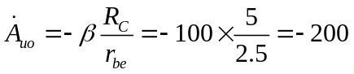，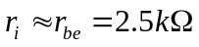，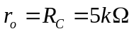
（6）当S闭合时，电路处在负载状态，此时：
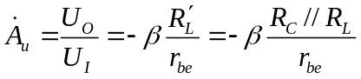
由于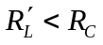，∴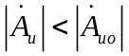，则当该电路正常放大工作时，如果输入正弦电压u_{i}的有效值不变，输出电压u₀的有效值将减少。
4．电路如题4图图1所示，晶体管T的输出特性如题8图2所示，已知U_{CC}=20V，R_{C}=0.5KΩ，晶体管工作在Q点时的I_{B}=200μA，求：
(1)计算偏置电阻R_{B}，此时的电流放大系数β，晶体管的集射极电压降U_{CE}，(设U_{BE}=0.6V)；
(2)若电路中其它参数不变，仅仅改变偏置电阻R_{B}，将集电极电流I_{C}和集射极电压降U_{CE}的关系曲线画在输出特性上。
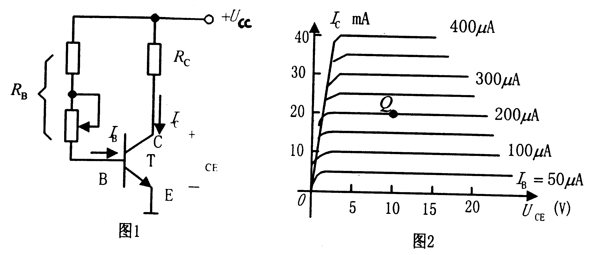
题4图

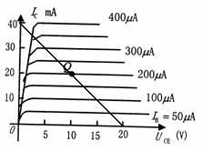
4解：（1）晶体管T的输出特性（图2）可求出：
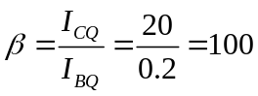，
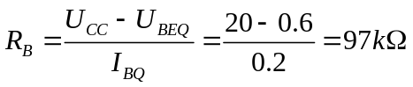
（2）若电路中其它参数不变，仅仅改变偏置电阻R_{B}，将集电极电流I_{C}和集射极电压降U_{CE}的关系曲线画在输出特性上。
因为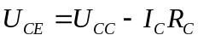，可找出两点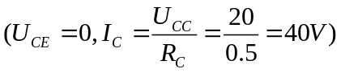；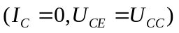，从而可画出集电极电流I_{C}和集射极电压降U_{CE}的关系曲线（直流负载线）如图所示：
5．题5图示放大电路中，三极管的β＝30，U_{BE}＝0.7V，C₁、C₂、C_{E}足够大。求：（1）输入电压u_{i}=0.141sinωtV时，输出电压u₀=?
（2）输出端接负载电阻R_{L}＝1.2kΩ后，输出电压u₀=?
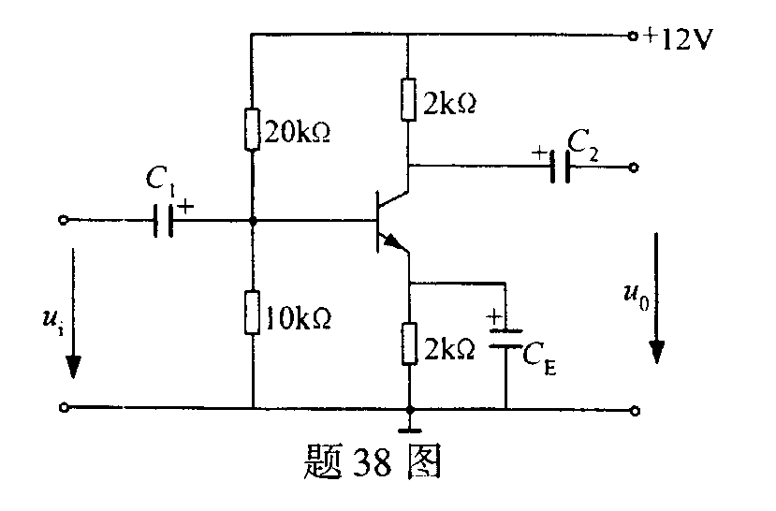
（3）R_{L}＝1.2kΩ时，换一个同类
题5 图
型的三极管β＝60，输出电压u₀=?
5解：
（1）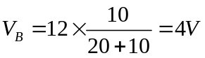
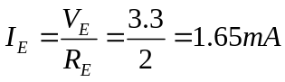
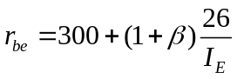
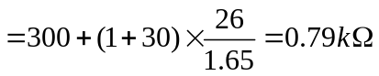
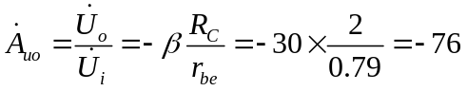
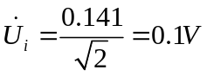
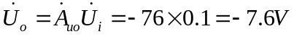
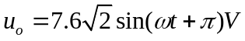
（2）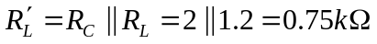
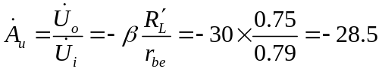
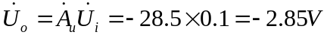
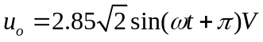
（3）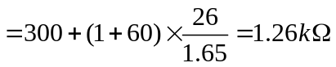
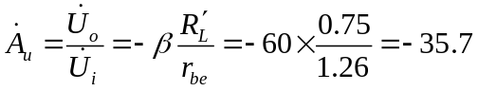
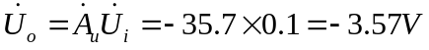
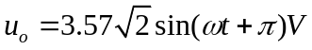
6．放大电路及晶体管输出特性曲线如题6图的图1和图2所示，U_{BE}忽略不计，要求：(1)欲使I_{c}=2mA，则R_{B}应调至多大阻值?
(2)若i_{b}=0.02sinωtmA，试画出i_{C},u_{CE}和u₀随时间t变化的波形图。
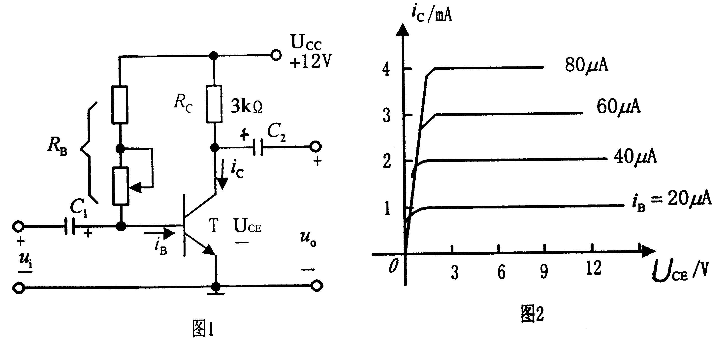
题6图

6解：（1）由晶体管输出特性曲线（题6图图2）可求出当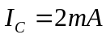时，
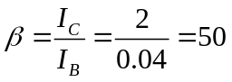，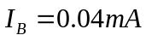
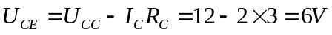
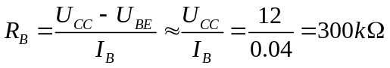
（2）由方程可画出直流负载线MN，并在图上画出i_{C},u_{CE}和u₀随时间t变化的波形图如下图所示：
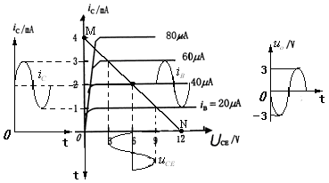
7．题7图示放大电路中，已知R_{B}上的静态电压U₁=9.4V，三极管的β=50，信号源电压E_{S}=10mV。试求：
（1）三极管的输入电阻r_{be}； （2）放大电路的电压放大倍数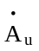；
（3）放大电路的输入电压U_{i}； （4）放大电路的输出电压U₀。
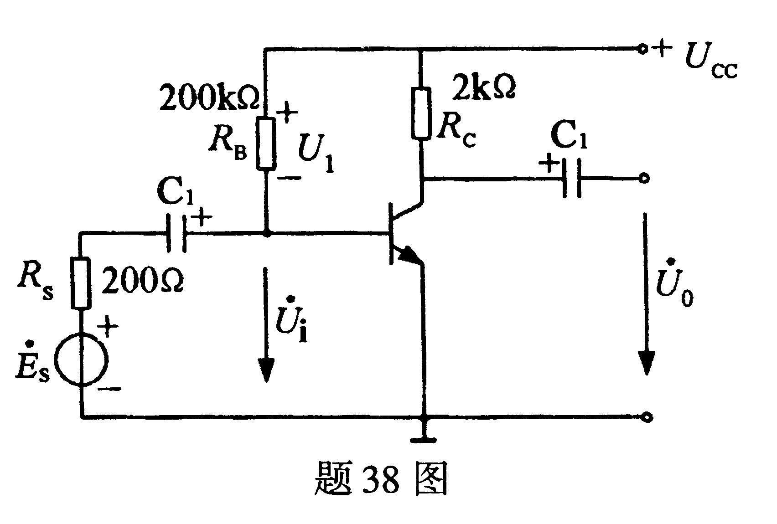
7解：
题7图
（1）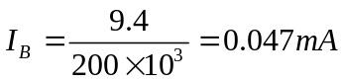
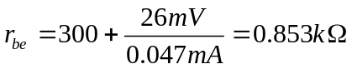
（2）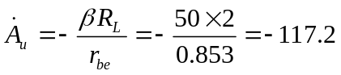
（3）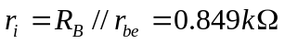
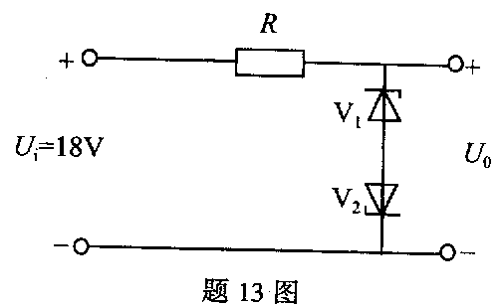
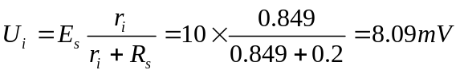 （4）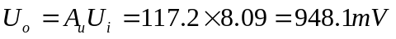
题1图

